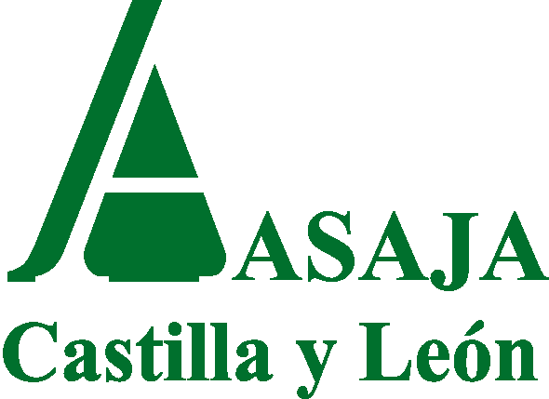

Evolución nº pólizas contratadas y superficie 2011-2012 CASTILLA Y LEÓN

 | Pólizas contratadas (nº) |  |  | Superficie contratada (ha)
 | 2001 | 2012 | Variación | 2011 | 2012 | Variación
Ávila | 699 | 416 | -40,49% | 25.957,68 | 14.951,74 | -42,40%
Burgos | 4.018 | 3.564 | -11,30% | 281.627,62 | 253.461,21 | -10,00%
León | 448 | 402 | -10,27% | 18.602,57 | 18.440,79 | -0,87%
Palencia | 2.262 | 1.500 | -33,69% | 181.198,51 | 130.198,58 | -28,15%
Salamanca | 953 | 754 | -20,88% | 44.231,71 | 34.082,30 | -22,95%
Segovia | 1.611 | 1.212 | -24,77% | 74.092,34 | 56.525,88 | -23,71%
Soria | 3.349 | 3.168 | -5,40% | 228.758,88 | 228.134,09 | -0,27%
Valladolid | 2.289 | 1.497 | -34,60% | 169.567,94 | 111.046,68 | -34,51%
Zamora | 1.377 | 1.138 | -17,36% | 57.393,49 | 47.063,68 | -18,00%
Castilla y León | 17.006 | 13.651 | -19,73% | 1.081.430,74 | 893.904,95 | -17,34%
Fuente: ASAJA Castilla y León sobre datos oficiales

